1. На данном скриншоте мы видим точку остановы на которой показано как при открытии заказа, поставляется автоматически статус заказа новый

В процедура ПриОткрытии осуществляется замена пустого статуса если он пустой на новый, если же заполнено, то ничего не меняется.

Для этого программа входит в функцию найти перечисление статуса, находит перечисление новый и возвращает его. Тем самым заменяя его.

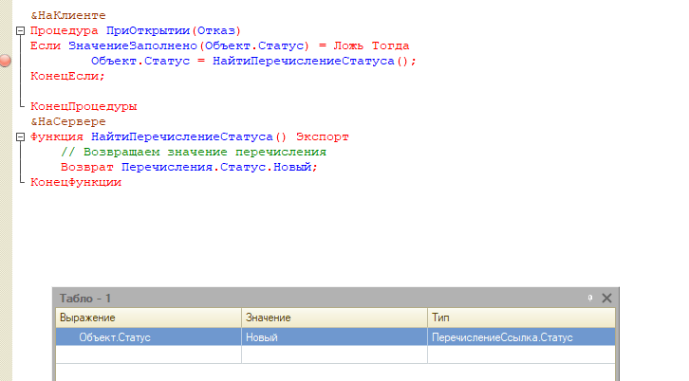

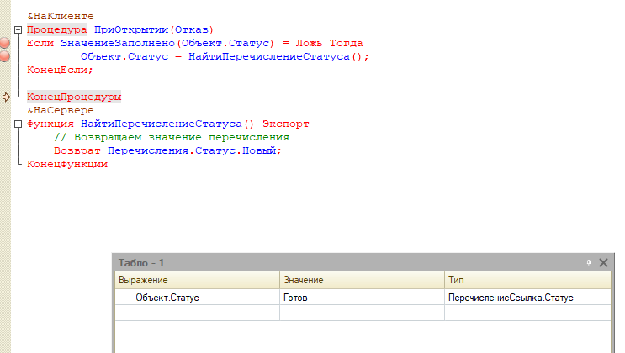

1. На данном скриншоте показана подстановка картинки в реквизит картинки на форме спецификации.

В процедуре Установить картинку у нас идёт вызов окна в котором мы выбираем файл и подставляется в качестве значения в процедуре Загрузить картинку завершение реквизита АдресКартинки, если результат правильный

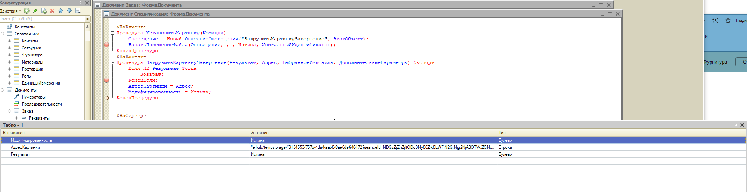

1. На данном скриншоте показана привязка данных реквизита изображения к хранилищу данных объекта, для сохранения изображения

В процедуре ПередЗаписьюНаСервере идёт проверка на заполненность, а так же что это тип хранилища данных, после чего привязывается к ресурсам объекта в качестве хранилища данных

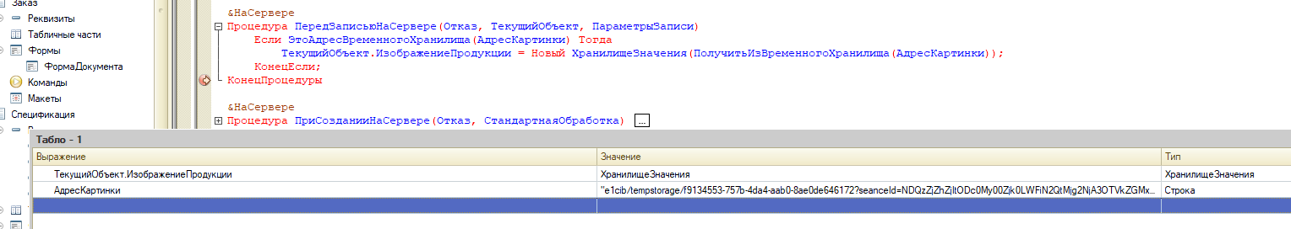

1. На данном скриншоте идёт проверка на остаток фурнитуры на складе, если количество указанной в табличной части фурнитуры больше чем имеется в регистре, то выводиться ошибка

В методе мы видим проверку на количество в табличной части и количество в регистре накопления через функцию ОстатокПоФурнитуре

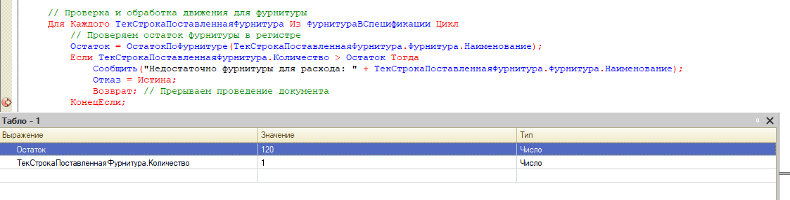

1. На данном скриншоте идёт проверка на остаток материалов на складе, если количество указанной в табличной части материалов больше, чем имеется в регистре, то выводиться ошибка

На данном скриншоте идёт проверка на остаток фурнитуры на складе, если количество указанной в табличной части фурнитуры больше, чем имеется в регистре, то выводиться ошибка

В методе мы видим проверку на количество в табличной части и количество в регистре накопления через функцию ОстатокПоМатериалу

